ХИГИЈЕНА И НЕГА ГОВЕДА (обрада градива)
Уџбеник:
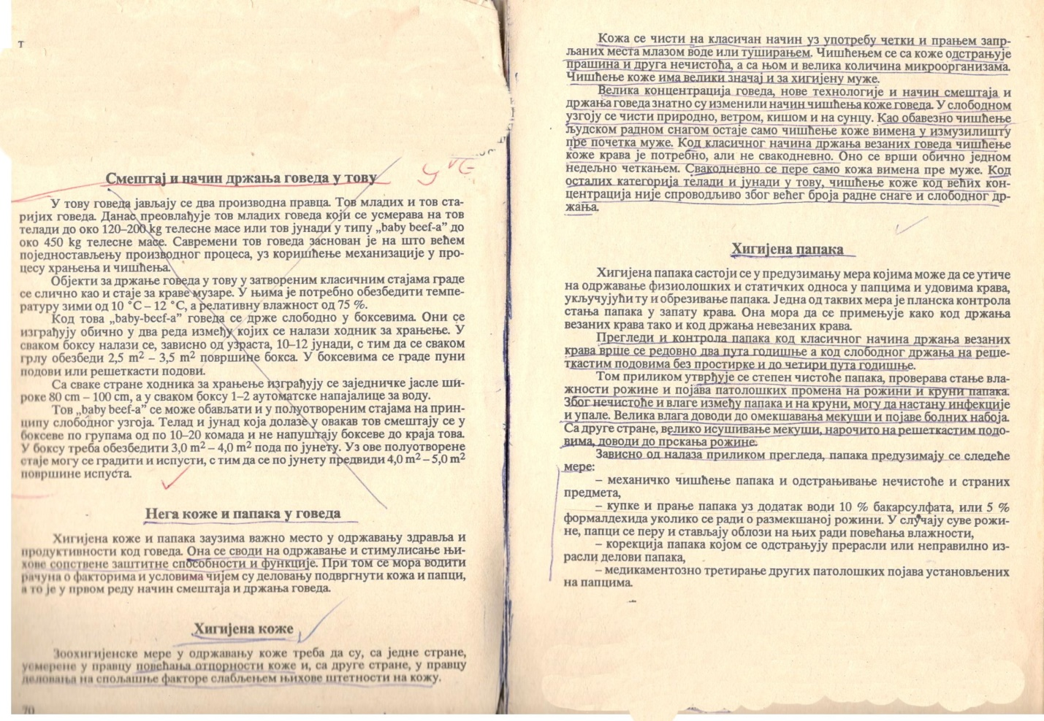

ЗАДАЦИ:
- Прочитати послати материјал.
- Одговори на питања:
- Који је најбољи смештај и начин држања говеда у тову?
- Како се негује коша и папци код говеда?
- Како се одржава хигијена коже и папака?

Контакт са проф. Слободаном Лазићем можете да да успоставите путем ваше вибер групе, путем маила или позивом на телефон.

